**CPW PDK相关问题**

## 模型尺寸范围（after shrink）

|  |  |  |  |
| --- | --- | --- | --- |
| CPW | 单位 | Default value | 范围 |
| L | um | 200 | 150-350 |
| W | um | 8 | 4-10 |
| S | um | 8 | 2-10 |

|  |  |  |  |
| --- | --- | --- | --- |
| GCPW | 单位 | Default value | 范围 |
| L | um | 200 | 150-350 |
| W | um | 4 | 4-10 |
| S | um | 10 | 2-10 |

|  |  |  |  |
| --- | --- | --- | --- |
| Single line | 单位 | Default value | 范围 |
| L | um | 200 | 150-350 |
| W | um | 4 | 4-10 |

## CPW，GCPW的侧墙宽度固定以及single wire地线尺寸

侧墙起屏蔽作用，对主体参数无太大影响，因此固定其值，减少一个设计自由度。其取值参考IBM8HP设置以及工艺限制.

Single Line的地线宽度W

$$W_{g}=W+2h+2t_{h}$$

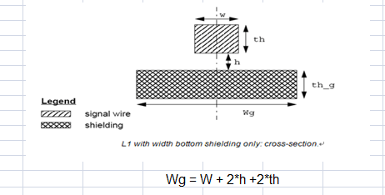

## 传输线器件尺寸选取依据

依据特性阻抗

## 目前建模仿真提取参数基于after shrink的尺寸，后续会对非整数尺寸进行验证。